А.Н.Каретин.

Применение пакета
статистических вычислений R 2.13.0
для решения геодезических задач
по наблюдению за поверхностями.

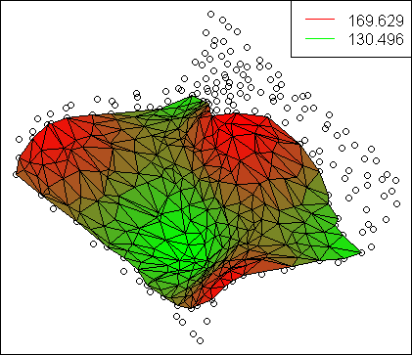

___________________________
Typeset by OpenOffice.org Write

2011г.
Введение.

Все программные продукты, разработанные для обработки результатов наблюдений за поверхностями, являются дорогостоящими и закрытыми. Помимо этого, данные программные продукты не предоставляют необходимой деталировки результата, а в большинстве случаев данные программные продукты не позволяют решать простые с геометрической точки зрения задачи. То есть, эти продукты решают определенные задачи, но не позволяют, в силу непрозрачности данных продуктов, варьировать элементы этих задач. Что в свою очередь сужает производительность данных программных продуктов, а в определенных случаях делает их просто неэффективными. Это относится в первую очередь к такому продукту как CREDO_TER. Этот программный продукт выдает настолько утрированный результат, что невозможно убедиться в его надежности или дорабатывать данный результат.

В данной методичке будет показан не только уровень технологий, распространяемых по лицензии GPL, но и их невероятную прозрачность и полноту представляемого результата.

Автор данной методики желает представить читателям программный продукт, распространяющийся по лицензии GPL, и именуемый R 2.13.0. Данный программный продукт является системой статистических вычислений с очень удобным представлением данных в виде списков и таблиц.

«И не будет после нас тьмы...»

А.Н.Каретин.

30.06.2011г.

Теоретические основы задач обработки наблюдений за поверхностями.

Задачи обработки результатов наблюдений за поверхностями ставят своей целью получение для любых поверхностей, как бы сложны они не были, определенных общих характеристик. К таким характеристикам относится уровень поверхности (H_{пов}), уровенная площадь поверхности (S_{пов}), элементы среднего уклона поверхности [i_{пов}, a(i_{пов})], искривление поверхности (j_{пов}), максимальный уклон поверхности (i_{max}).

Перечисленные выше характеристики поверхностей необходимы только для масштабных задач, относящихся к поверхностям в целом. Эти характеристики оказывают влияние на все задачи меньшего масштаба.

Наиболее часто данные характеристики требуются для расчета объема грунта (V_{гр}), заключенного между двумя поверхностями. Поверхности при этом обычно представлены разными наборами точек, наблюдаемыми в разные периоды времени.

Схема расчета в этом случае выглядит так.
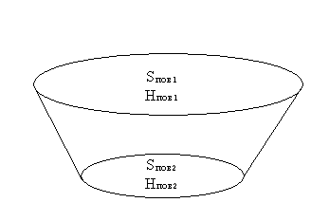

Как видно имея общие характеристики поверхностей задача расчета объема грунта тут же решается одной простой формулой и не является сложной.

Сложным здесь является получение общих характеристик для сложных поверхностей. И этому будет посвящена следующая глава.

Получение общих характеристик поверхностей (Sпов, Hпов).

Поверхность, заданная наборами точек, может быть также представлена набором непересекающихся треугольников. Построение данного набора треугольников называется триангуляцией. Распространенным и повсеместно применяемым способом триангуляции является триангуляция Делоне. Эта триангуляция соблюдает набор определенных геометрических правил и хорошо отражает триангулируемую поверхность. Рассмотрение в данной статье алгоритма триангуляции производится не будет, упомяну лишь, что мною применяется инкрементальный алгоритм от заданной границы с быстрой сортировкой.

После того, как произведена триангуляция (точки объедены в треугольники), для каждого треугольника можно найти площадь и уровень его центра:

Получив площади и уровни всех треугольников, можно получить площадь и уровень всей поверхности:

Если произвести подобные расчеты для двух поверхностей, относящихся к одному объекту, можно спокойно решить задачу поставленную в предыдущей главе.

Применение пакета R 2.13.0 для получения общих параметров поверхностей.

Для получения общих параметров поверхностей и их визуализации, автором данной методички был набран набор функций на языке R. Листинги данных функций представлены в приложении данной методички. В данной главе будет объяснено только их назначение. Функции разделены на две библиотеки:
ahull2d_v1.1.r - функции вычислительной геометрии
geo_ter_v1.1.r - функции обработки геоданных

Для работы с этими функциями надо поместить их в какую-нибудь папку (“C:\R\geoter\R”, например), запустить программу R и в ее консоли набрать следующие команды:
setwd(“C:/R/geoter/R”)
getwd()
dir()
source(“ahull2d_v1.1.r”)
source(“geo_ter_v1.1.r”)

Далее устанавливаем рабочей папку с данными, которые могут быть представлены текстовым файлом с числами, разделенными пробелом, либо файлом csv (числа разделяются “точкой с запятой”). Например:
setwd(“C:/R/geoter/data”)
getwd()
dir()

В зависимости от того, как представлены данные применяем соответствующую команду:
nxyz<-read.table(“test.nxyz.txt”)
nxyz<-read.csv(“test.nxyz.csv”)
names(nxyz)<-c(“N”,”X”,”Y”,”Z”)
nxyz

Разделяем таблицу для удобства работы с данными:
x<-nxyz$X
y<-nxyz$Y
z<-nxyz$Z

Для выпуклой оболочки определяем границу:
gr<-convexhull2d(x,y)

Для данных с определенной границей точки границы либо располагаем в начале файла данных в порядке обхода против часовой стрелки, тогда:
gr<-seq(n)
gr
где n – количество точек в границе, либо указываем их напрямую:
gr<-c(N1,N2,...,Nk)
где N1,N2,...,Nk – номера точек в общем списке.

Определившись с границей производим триангуляцию:
tri<-delaunay2d(x,y,gr)
tri

Определившись со структурой поверхности определяем ее характеристики:
povSZ<-tri.area.fast(tri,x,y,z)
povSZ

Ну и, конечно же, немного графики
tri.plot.2d(tri,x,y,z)
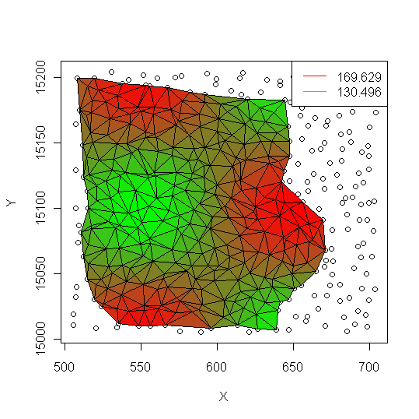
tri.plot.3d(tri,x,y,z)
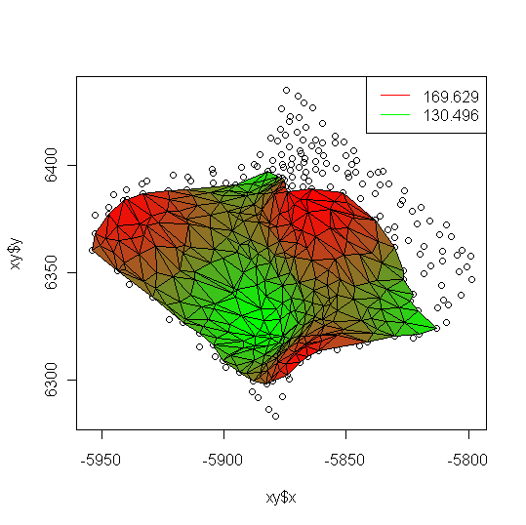
Сохраняем результат, составляем отсчет. И все.

ПРИЛОЖЕНИЕ.

Листинги функций R.

ahull2d_v1.1.r:

# ahull2d v6.1 - add-ins for SciLab 4.1.2
# made in: <<TerraNoNames [http://mykaralw.narod.ru/]>>
# 29.06.2011.

# Functions:
# function tumb <- tumbling2d(x1,y1,x2,y2,xt,yt) --- O(N)
# function gr <- convexhull2d(X,Y) --- O(N*log(N))
# function tri <- delaunay2d(X,Y,gr) --- O(N*log(N)~N^2)

tumbling2d<-function(x1,y1,x2,y2,xt,yt)
{
#determination sides tumbling:
#tumb>0 - to the left;
#tumb<0 - to the right.
#EXAMPLE:
# pright<-(tumbling2d(0,0,10,0,c(2,5,7),c(6,-1,4))<0)
#O(N)
# Copyright Akon&TerraNoNames
dyt <- yt - y1
dxt <- xt - x1
dyp <- y2 - y1
dxp <- x2 - x1
tumb <- dxp * dyt - dxt * dyp
return(tumb)
}

convexhull2d<-function(Xc,Yc)
{
#Searching for of the proturberant shell.
#The algorithm Grehema.
#point - vector point shells.
#EXAMPLE:
# gr<-convexhull2d(X,Y)
#O(N*log(N)): N=1000points, W=2000GH, Memory=2000Gb, Time=0.3c.
# Copyright Akon&TerraNoNames
nx <- length(Xc)
ny <- length(Yc)
if (nx==ny)
{
n<-nx
if (n < 4)
{
point <- seq(n)
}
else
{
xt <- Xc[1]
yt <- Yc[1]
for (i in 2:n)
{
if (xt > Xc[i])
{
xt <- Xc[i]
yt <- Yc[i]
zt <- i
}
}
dx <- Xc - xt
dy <- Yc - yt
dl <- sqrt(dx*dx+dy*dy)
tt <- dy/dl
tt[zt] <- 0
tts <- sort(tt,index.return=TRUE)
ttsix <- tts$ix
sols<-seq(n)
sols[1] <- zt
sols[2] <- ttsix[1]
sols[3] <- ttsix[2]
tis <- 3
for (i in 3:n)
{
tis <- tis + 1
sols[tis] <- ttsix[i]
while((tumbling2d(Xc[sols[tis - 2]],Yc[sols[tis - 2]],Xc[sols[tis - 1]],Yc[sols[tis - 1]],Xc[sols[tis]],Yc[sols[tis]]) <= 0) & (tis > 3))
{
tis <- (tis - 1)
sols[tis] = sols[tis + 1]
}
}
point = sols[1:tis]
}
}
else
{
tis <- 0
point <- "incompatible dimensions X and Y"
}
return(point)
}

#function [counttr,tri]=delaunay2d(Xr,Yr,grr)
delaunay2d<-function(Xc,Yc,grc)
{
#The triangulation Delone.
#The method of direct searching for.
#Iterration sort.
#tri - table triangle.
#EXAMPLE:
# gr<-convexhull2d(X,Y)
# tri<-delaunay2dis(X,Y,gr)
#O(N*log(N)~N^2): N=1000points, W=2000GH, Memory=2000Gb, Time=24c.
# Copyright Akon&TerraNoNames
nx <- length(Xc);
ny <- length(Yc);
ngr <- length(grc);
grt <- grc
tric <- c()
if (nx == ny)
{
n <- nx
nt <- n * 10;
i <- ngr;
if (grc[1] != grc[ngr])
{
grt <- c(grc,grc[1])
i <- (i+1)
}
counta <- (i-1)
bega <- 1
alive1 <- grt[1:counta]
alive2 <- grt[2:i]
alive3 <- rep(-1,counta)
alive4 <- rep(0,counta)
avec <- matrix(rep(0,n*n),nrow=n,ncol=n)
counttr <- 0
tric1<-c()
tric2<-c()
tric3<-c()
for (i in 1:counta)
{
avec[alive1[i],alive2[i]] <- i
avec[alive2[i],alive1[i]] <- i
}
ap <- rep(1,n)
while (counta >= bega)
{
i <- alive1[bega]
j <- alive2[bega]
k <- alive3[bega]
compla <- alive4[bega]
hn <- (-1)
if (compla == 0)
{
x1 <- Xc[i]
y1 <- Yc[i]
x2 <- Xc[j]
y2 <- Yc[j]
x0 <- (x1+x2)/2
y0 <- (y1+y2)/2
r2t <- (Xc-x0)*(Xc-x0)+(Yc-y0)*(Yc-y0)
r2si <- sort(r2t,index.return=TRUE)
r2s <- r2si$x
nts <- r2si$ix
t1 <- x1*x1+y1*y1
t2 <- x2*x2+y2*y2
t3 <- Xc*Xc+Yc*Yc;
sc <- (-x1)*(Yc-y2)+x2*(Yc-y1)+Xc*(y1-y2)
sa <- (-t1)*(Yc-y2)+t2*(Yc-y1)+t3*(y1-y2)
sb <- (-t1)*(Xc-x2)+t2*(Xc-x1)+t3*(x1-x2)
tc <- tumbling2d(x1,y1,x2,y2,Xc,Yc)
hi <- 0
while ((hi < n) & (hn < 0))
{
hi <- (hi+1)
h <- nts[hi]
if ((h != i) & (h != j) & (h != k) & (ap[h] > 0) & (tc[h] > 0) & (sc[h] != 0))
{
xc <- 0.5*sa[h]/sc[h]
yc <- -0.5*sb[h]/sc[h]
r2c <- (x1-xc)*(x1-xc)+(y1-yc)*(y1-yc)
hn <- h
r2 <- (Xc-xc)*(Xc-xc)+(Yc-yc)*(Yc-yc)
for (li in 1:n)
{
l <- nts[li]
if ((l != i) & (l != j) & (l != k) & (l != h))
{
if ((tc[l] > 0) & (r2[l] < r2c))
{
hn <- (-1)
}
}
}
}
}
alive4[bega] <- hn
}
if (hn > 0)
{
k <- 0
if (avec[i,hn] > 0)
{
k <- avec[i,hn]
}
if (k == 0)
{
counta <- (counta+1)
alive1 <- c(alive1,i)
alive2 <- c(alive2,hn)
alive3 <- c(alive3,j)
alive4 <- c(alive4,0)
avec[i,hn] <- counta
avec[hn,i] <- counta
}
else
{
alive4[k] <- j
ap[i] <- (-1)
}
k <- 0
if (avec[j,hn] > 0)
{
k <- avec[j,hn]
}
if (k == 0)
{
counta <- (counta+1)
alive1 <- c(alive1,hn)
alive2 <- c(alive2,j)
alive3 <- c(alive3,i)
alive4 <- c(alive4,0)
avec[j,hn] <- counta
avec[hn,j] <- counta
}
else
{
alive4[k] <- i
ap[j] <- (-1)
}
counttr <- (counttr+1)
tric1 <- c(tric1,i)
tric2 <- c(tric2,j)
tric3 <- c(tric3,hn)
h <- 1
}
bega <- (bega+1)
}
tri <- data.frame(A=tric1,B=tric2,C=tric3)
}
else
{
tri <- "incompatible dimensions X and Y"
}
return(tri)
}

print("Library ahull2d_v1.1 load...")
print(" Functions:")
print(" tumb <- tumbling2d(x1,y1,x2,y2,xt,yt) --- O(N)")
print(" gr <- convexhull2d(X,Y) --- O(N*log(N))")
print(" tri <- delaunay2d(X,Y,gr) --- O(N*log(N)~N^2)")

geo_ter_v1.1.r:

# geo_ter v1.1 - add-ins for R 2.13.0
# made in: <<TerraNoNames [http://mykaralw.narod.ru/]>>
# 25.06.2011.

# Functions:
# function [xp,yp,zp,ztri]=triparam(Tri,X,Y,Z) --- O(N)
# function [stri,ztri]=triarea(Tri,X,Y,Z) --- O(N)
# function [sarea,zarea]=triareafill(stri,ztri) --- O(N)
# function [sarea,zarea]=triareafast(Tri,X,Y,Z) --- O(N)
# function [X]=invertrows(X0) --- O(N)
# function [cmap]=rbcolormap(n) --- O(N)
# function [cmap]=selectcolormap(csh,n) --- O(N)
# function [X,Y,n,minz,maxz,xps,yps]=triplotbase(Tri,X,Y,Z) --- O(N)
# function []=triplot(Tri,X,Y,Z,csh) --- O(N)
# function [pk,dlt]=pkdelta(X,Y,X0,Y0,sina,cosa) --- O(N)
# function [n,dltl,zl,dlts,zps]=triplot3dbase(Tri,X,Y,Z,gmm,tt,kz) --- O(N)
# function []=triplot3d(Tri,X,Y,Z,csh,gmm,tt,kz) --- O(N)

tri.param <- function(Tri,X,Y,Z)
{
#base parameter triangle.
#EXAMPLE:
# gr=convexhull2d(X,Y)
# tri=delaunay2d(X,Y,gr)
# [xp,yp,zp,ztri]=triparam(tri,X,Y,Z);
#O(N)
# Copyright Akon&TerraNoNames
m <- length(Tri)
n <- length(Tri$A)
triA <- Tri$A
triB <- Tri$B
triC <- Tri$C
xpA <- X[triA]
ypA <- Y[triA]
zpA <- Z[triA]
xpB <- X[triB]
ypB <- Y[triB]
zpB <- Z[triB]
xpC <- X[triC]
ypC <- Y[triC]
zpC <- Z[triC]
ztri <- (zpA+zpB+zpC)/3
triT <- data.frame(xA=xpA,yA=ypA,xB=xpB,yB=ypB,xC=xpC,yC=ypC,zT=ztri)
return(triT)
}

tri.area <- function(Tri,X,Y,Z)
{
#areas triangle.
#EXAMPLE:
# gr <- convexhull2d(X,Y)
# tri <- delaunay2d(X,Y,gr)
# [stri,ztri] <- triarea(tri,X,Y,Z)
#O(N)
# Copyright Akon&TerraNoNames
tri.data <- tri.param(Tri,X,Y,Z)
xA <- tri.data$xA
xB <- tri.data$xB
xC <- tri.data$xC
yA <- tri.data$yA
yB <- tri.data$yB
yC <- tri.data$yC
stri <- 1/2*abs((xA+xB)*(yA-yB)+(xB+xC)*(yB-yC)+(xC+xA)*(yC-yA))
ztri <- tri.data$zT
triS <- data.frame(sT=stri,zT=ztri)
return(triS)
}

tri.area.full <- function(tridata)
{
#global area triangle.
#EXAMPLE:
# gr <- convexhull2d(X,Y)
# tri <- delaunay2d(X,Y,gr)
# triSZ <- tri.area(tri,X,Y,Z)
# [sarea,zarea] <- tri.area.fill(triSZ)
#O(N)
# Copyright Akon&TerraNoNames
sarea <- sum(tridata$sT)
zarea <- sum(tridata$sT*tridata$zT)/sarea
triSZ <- data.frame(S=sarea,Z=zarea)
return(triSZ)
}

tri.area.fast <- function(Tri,X,Y,Z)
{
#global area triangle.
#EXAMPLE:
# gr <- convexhull2d(X,Y)
# tri <- delaunay2d(X,Y,gr)
# [sarea,zarea] <- tri.area.fast(tri,X,Y,Z)
#O(N)
# Copyright Akon&TerraNoNames
tridata <- tri.area(Tri,X,Y,Z)
triSZ <- tri.area.full(tridata)
return(triSZ)
}

hot.colors <- function(n)
{
m <- trunc(n/3)
m3 <- n-2*m
pas <- 0.75

r <- c(seq(0,pas,len=m),rep(1,n-m))
g <- c(rep(0,m),seq(0,pas,len=m),rep(1,n-2*m))
b <- c(rep(0,2*m),seq(0,pas,len=m3))
rgb(r,g,b)
}

rb.colors <- function(n)
{
m <- trunc(n)
r <- seq(0,1,len=m)
b <- r[m:1]
g <- (1-sqrt(r*r+b*b))/2
rgb(r,g,b)
}

rb.color <- function(a,b,i)
{
r <- (i-a)/(b-a)
b <- 1-r
g <- (1-sqrt(r*r+b*b))/2
rgb(r,g,b)
}

rg.color <- function(a,b,i)
{
r <- (i-a)/(b-a)
g <- 1-r
b <- (1-sqrt(r*r+g*g))/2
rgb(r,g,b)
}

gray.color <- function(a,b,i)
{
r <- (i-a)/(b-a)
b <- r
g <- r
rgb(r,g,b)
}

tri.plot.2d <- function(Tri,X,Y,Z)
{
m <- length(Tri)
n <- length(Tri$A)
triA <- Tri$A
triB <- Tri$B
triC <- Tri$C
xpA <- X[triA]
ypA <- Y[triA]
zpA <- Z[triA]
xpB <- X[triB]
ypB <- Y[triB]
zpB <- Z[triB]
xpC <- X[triC]
ypC <- Y[triC]
zpC <- Z[triC]
ztri <- (zpA+zpB+zpC)/3
minz <- min(ztri)
maxz <- max(ztri)
plot(X,Y)
for (i in 1:n)
{
tr.x <- c(xpA[i],xpB[i],xpC[i],xpA[i])
tr.y <- c(ypA[i],ypB[i],ypC[i],ypA[i])
tr.c <- rg.color(minz,maxz,ztri[i])
polygon(tr.x,tr.y,col=tr.c)
}
minz <- trunc(1000*minz+0.5)/1000
maxz <- trunc(1000*maxz+0.5)/1000
legend("topright", legend = c(maxz, minz),lty = c(1,1),col = c(rg.color(minz,maxz,maxz),rg.color(minz,maxz,minz)),bg = 'white')
}

tri.plot.3d <- function(Tri,X,Y,Z,teta=0.5,zeta=0.5)
{
tt <- teta
zt <- zeta
res <- matrix(c(tt,-tt,-zt,0,tt,tt,zt,0,zt,zt,zt,0,0,0,0,1),nrow=4,ncol=4)
m <- length(Tri)
n <- length(Tri$A)
triA <- Tri$A
triB <- Tri$B
triC <- Tri$C
xpA <- X[triA]
ypA <- Y[triA]
zpA <- Z[triA]
xpB <- X[triB]
ypB <- Y[triB]
zpB <- Z[triB]
xpC <- X[triC]
ypC <- Y[triC]
zpC <- Z[triC]
ztri <- (zpA+zpB+zpC)/3
minz <- min(ztri)
maxz <- max(ztri)
xy <- trans3d(x,y,z,res)
plot(xy)
for (i in 1:n)
{
tr.x <- c(xpA[i],xpB[i],xpC[i],xpA[i])
tr.y <- c(ypA[i],ypB[i],ypC[i],ypA[i])
tr.z <- c(zpA[i],zpB[i],zpC[i],zpA[i])
tr.c <- rg.color(minz,maxz,ztri[i])
trs.xy <- trans3d(tr.x,tr.y,tr.z,res)
trs.x <- trs.xy$x
trs.y <- trs.xy$y
polygon(trs.x,trs.y,col=tr.c)
}
minz <- trunc(1000*minz+0.5)/1000
maxz <- trunc(1000*maxz+0.5)/1000
legend("topright", legend = c(maxz, minz),lty = c(1,1),col = c(rg.color(minz,maxz,maxz),rg.color(minz,maxz,minz)),bg = 'white')
}

print("Library geo_ter_v1.1 load...")
ДЛЯ ЗАМЕТОК.
URL.

http://www.R-project.org | – | ресурс The R Foundation for Statistical Computing
http://www.astonshell.com/rus | – | ресурс хорошего текстового редактора Bred.
http://www.openoffice.org/ | – | ресурс OpenOffice.org.
http://www.foxitsoftware.com/ | – | ресурс Foxit Software, содержит Foxit Reader, для просмотра и печати PDF.
http://www.cs.wisc.edu/~ghost/ | – | ресурс Ghostscript, системы для просмотра, конвертирования и печати EPS, EPSI, PS, PDF.
http://www.ghostgum.com.au/ | – | ресурс Ghostgum Software, содержит GSView, позволяющий работать с системой Ghostscript в визуальном режиме.
http://windjview.sourceforge.net | – | ресурс WinDjView, программы для просмотра DjVu.

«И не будет после нас тьмы...»

А.Н.Каретин.

30.06.2011г.

